**HW3-Spectrogram**

410686034 徐陽瑄

* **程式執行**

首先產出8個cos_XXhz-XXk.wav檔案，我把它寫在generator.c中，主要是先寫入wav檔必須要有的header資訊，之後才產生cosine波的數值並且改變他的取樣頻率，以cos_50hz-8k.wav為例，寫入data方式如下:

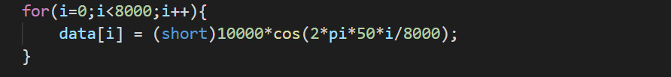

產生Spectrogram程式執行順序如下:

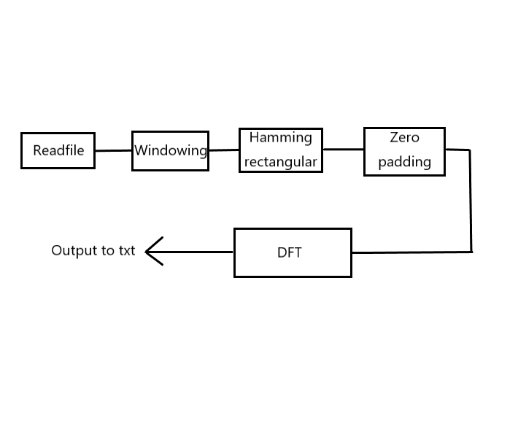

先利用Function讀入音檔，先計算總window數，以chunk表示；再利用for迴圈處理每個chunk之後再去做hamming window 或是rectangular function並且做Zero padding。(圖一為Rectangular function，圖二為Hamming window)

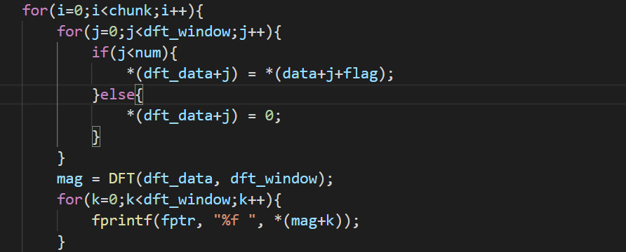

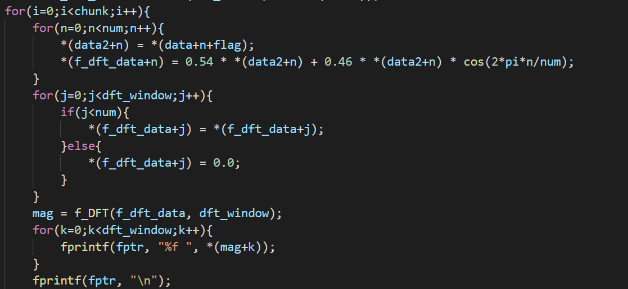

後續做DFT方法與上次作業相似，在此不贅述。最後將DFT結果輸入text 檔案(資料會像一個矩陣)，丟入matlab即可做圖。

程式內容註解:

因輸出txt資料差異，有嘗試用strtok取的有效檔案名稱，但後去在文字上處理過於繁雜，因此將每個音檔所需要執行的setting1~4寫成不同function (共40個function)來對應不同的輸出檔名，音檔順序從1: cos_50hz-8k.wav 2: cos_50hz-16k.wav 3: cos_55hz-8k.wav 以此類推，setting_1_3()為cos_55hz-8k.wav執行setting3的指令。

* **Spectrogram 意義**

將聲音轉為spectrogram是為了觀察在時間上能量在頻域上的分布，以下圖為例，顏色越深(紅色)代表相同時間點對應到的頻率較其他頻率多。橫軸為window 縱軸為DFT window，以setting1為例，一個window=0.005s，DFT window=0.008s，當取樣頻率為8000時，8000*0.008=64，將4000hz的音訊用64個點描述， 一個點代表62.5hz，因經過DFT轉換，圖片上下會對稱。

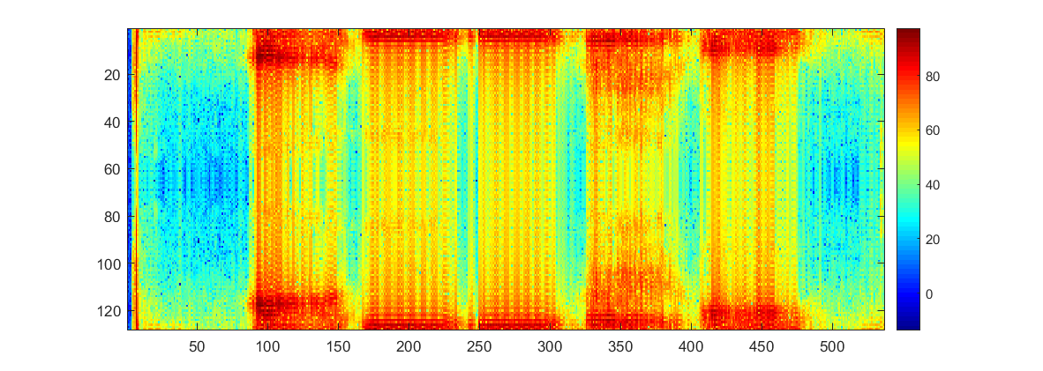

做Hamming Window的用意是為了讓訊號變成連續音訊，在進入Fourior Transform時才部會出現問題，而乘上Rectangular function則會是音訊在某種情況下出現嚴重扭曲，如下圖(上面圖行為vowel-8k.wav做setting 1，下圖為vowel-8k.wav做setting 2)。

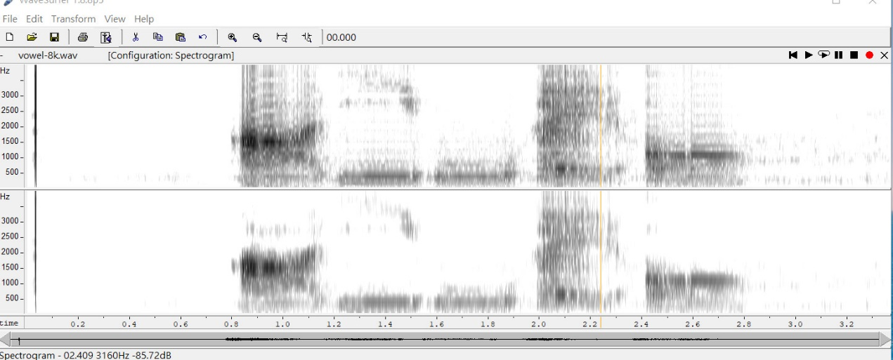

Overlapping 是為了使計算出來得的spectrogram比較smooth，使spectrogram不要出現斷層。如下兩張圖，上圖為vowel-8k.wav執行setting 2，下圖為vowel-8k.wav執行setting 3。

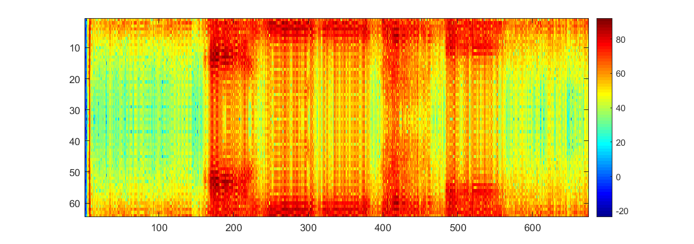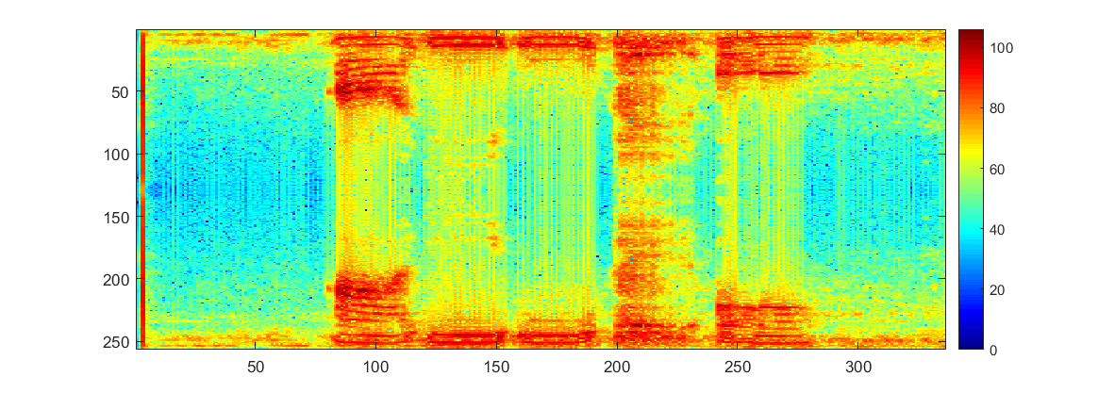

Window size大小則會引響頻域軸的解析度，取樣window size越長，在頻率上的描述會相較於小window size來的清楚很多。

經過DFT產生的數值寫入text檔會很像matrix,但此時的row為window，column為DFT window，須將matrix旋轉 $-π/2$ 才會符合spectrogram輸出圖片定義。

* **Setting differences**

1. Setting 1

執行次數:Total Data Number*0.005(DFT window*2)/Sample Rate

Rectangular function會在某些狀況下造成扭曲，因此雜訊較Setting 2(hamming window)多。

1. Setting 2

執行次數:Total Data Number*0.005(DFT window*2)/Sample Rate

Hamming window可以是新訊更接近連續來減少雜訊，因此圖形較Setting 1(rectangular window)清晰。

1. Setting 3

執行次數:2*Total Data Number*0.005(DFT window*2)/Sample Rate

(2倍是因為有overlapping)

Overlapping是為了讓訊號更加連續，和setting 2圖形相比直線較不明顯，使圖形看起來比較連續，但雜訊較setting 4多，因為此setting使用rectangular function。

1. Setting 4

執行次數:2*Total Data Number*0.005(DFT window*2)/Sample Rate

(2倍是因為有overlapping)

Overlapping是為了讓訊號更加連續，和setting 1圖形相比直線較不明顯，使圖形看起來比較連續。

* **輸出結果**

1. cos_50hz-8k.wav
2. Setting_1

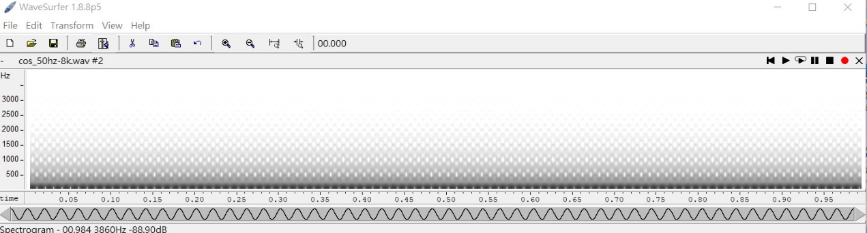

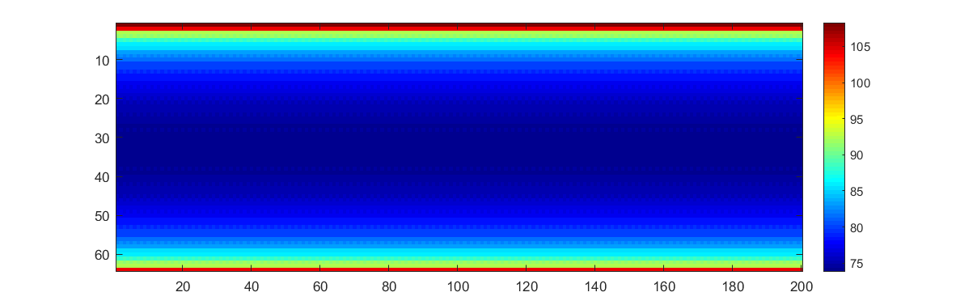

1. Setting_2

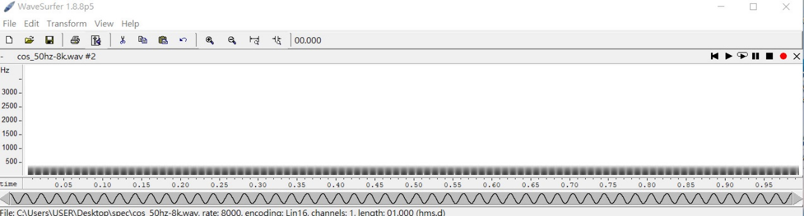

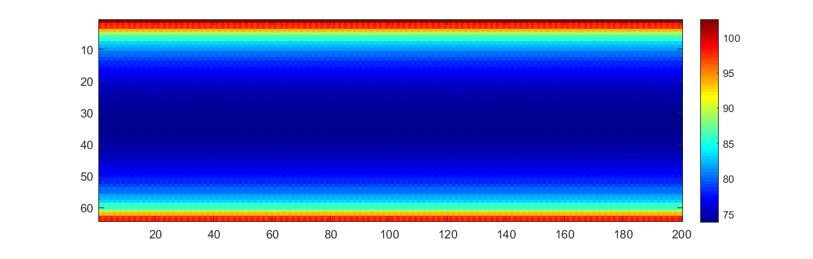

1. Setting_3

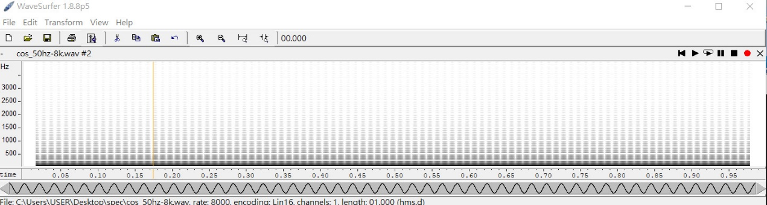

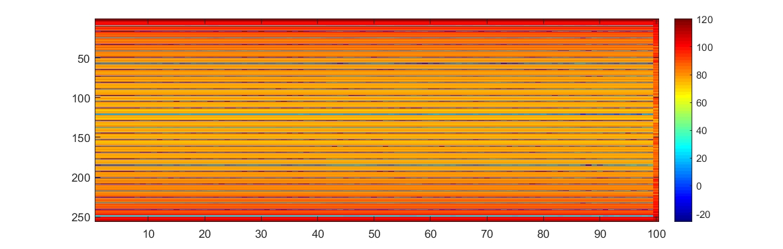

1. Setting_4

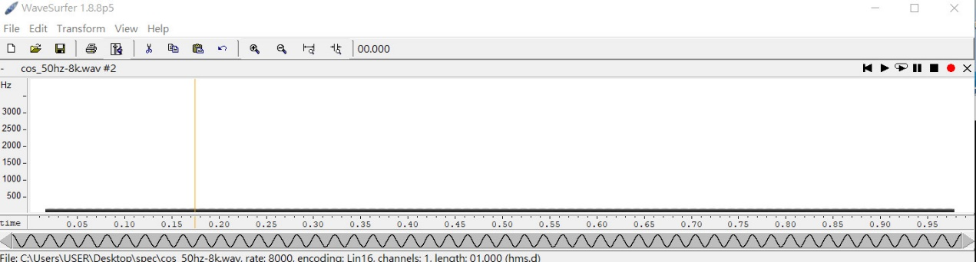

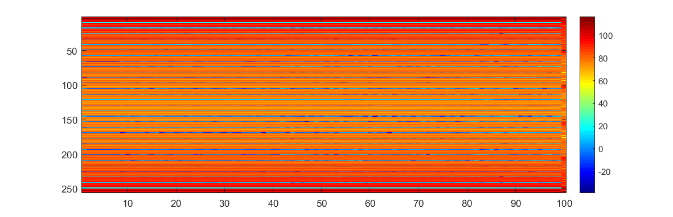

1. cos_50hz-16k.wav
2. Setting_1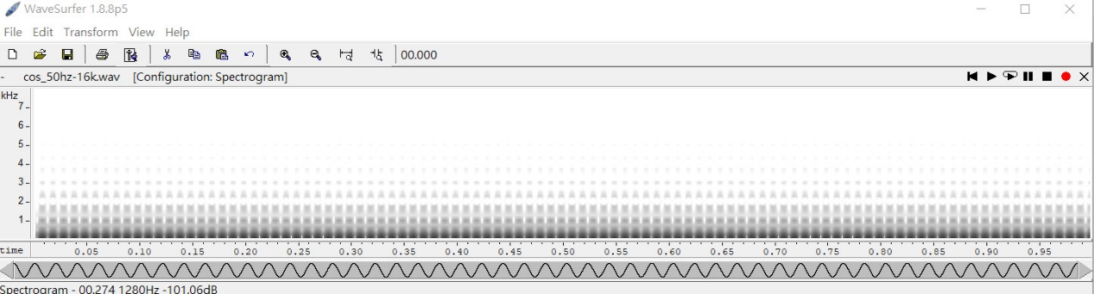

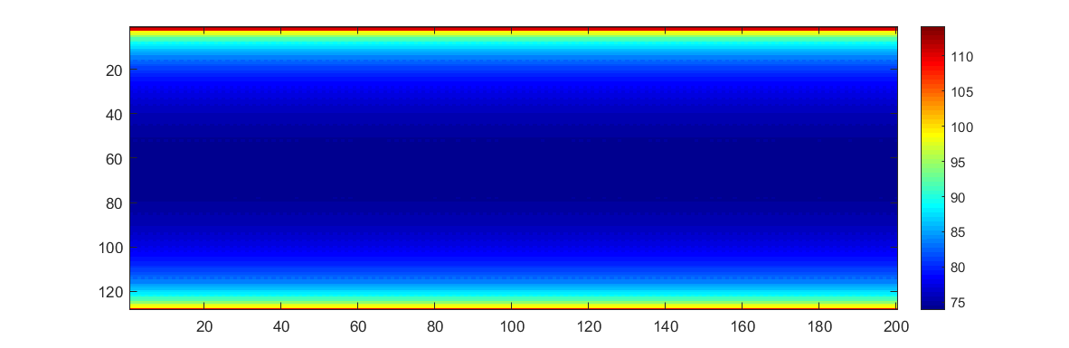

1. Setting_2

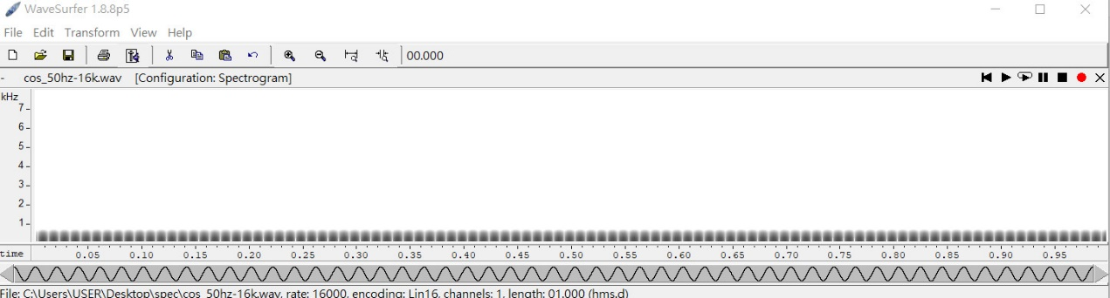

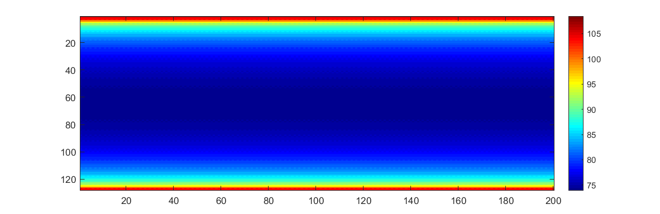

1. Setting_3

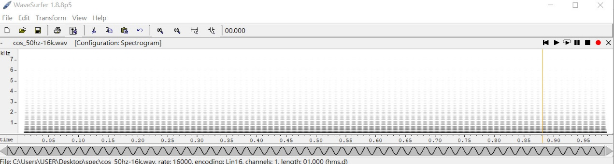

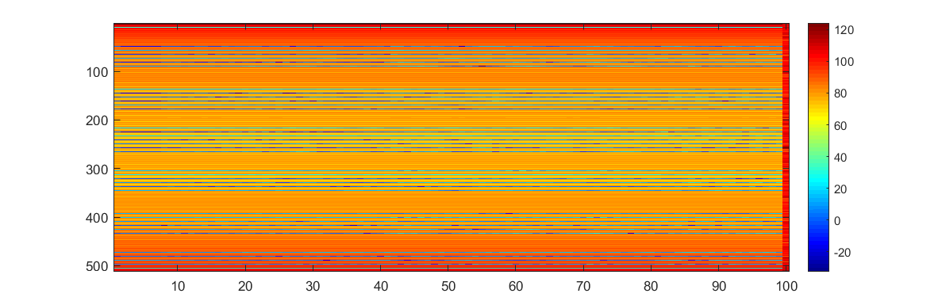

1. Setting_4

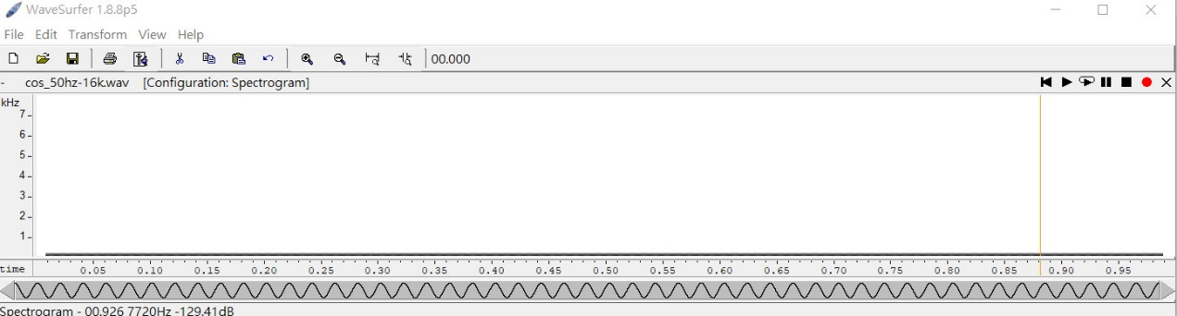

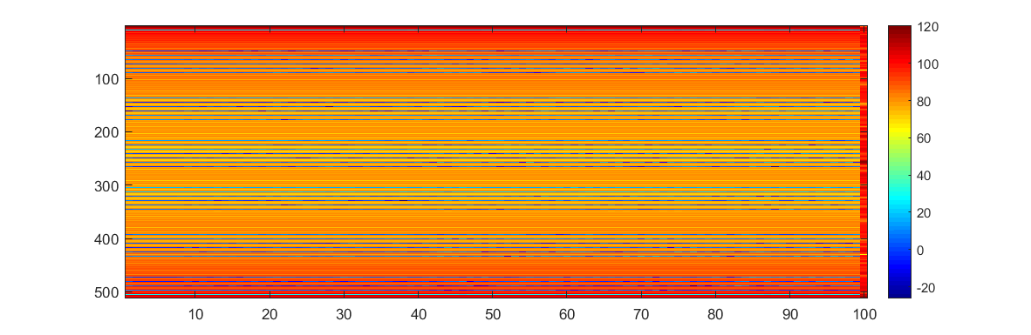

1. Cos_55hz-8k.wav
2. Setting_1

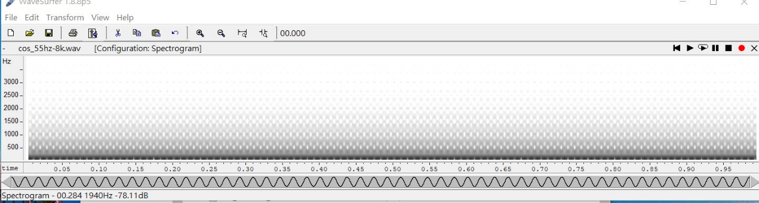

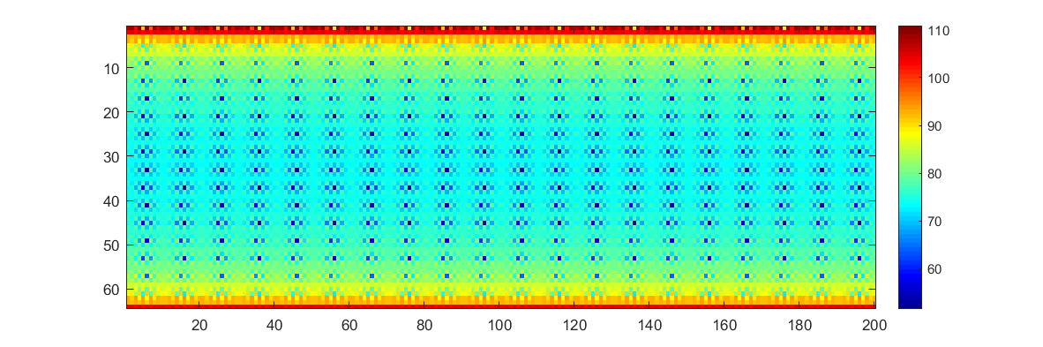

1. Setting_2

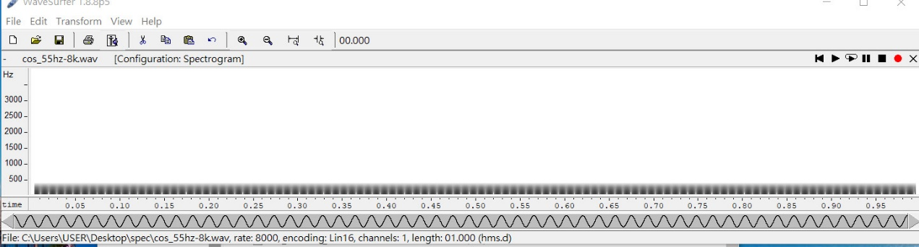

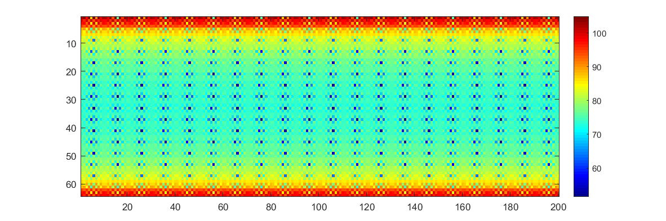

1. Setting_3

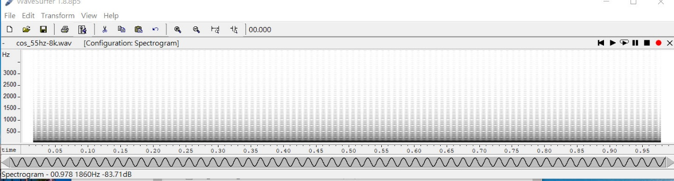

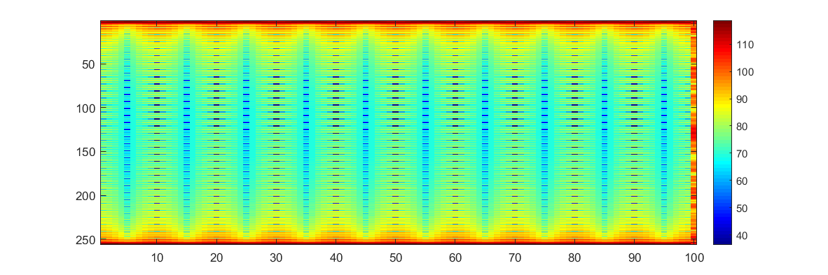

1. Setting_4

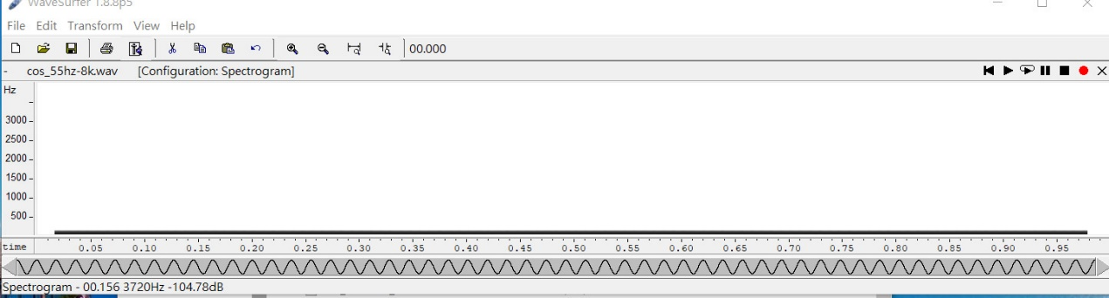

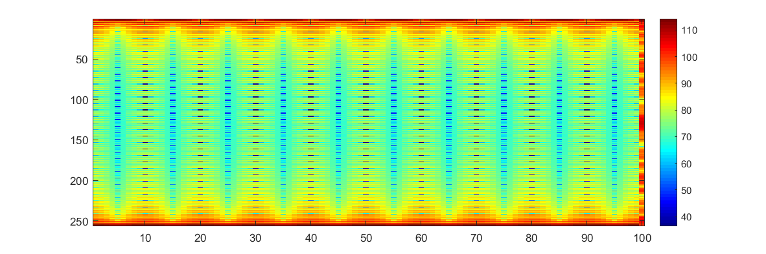

1. Cos_55hz=16k.wav
2. Setting_1

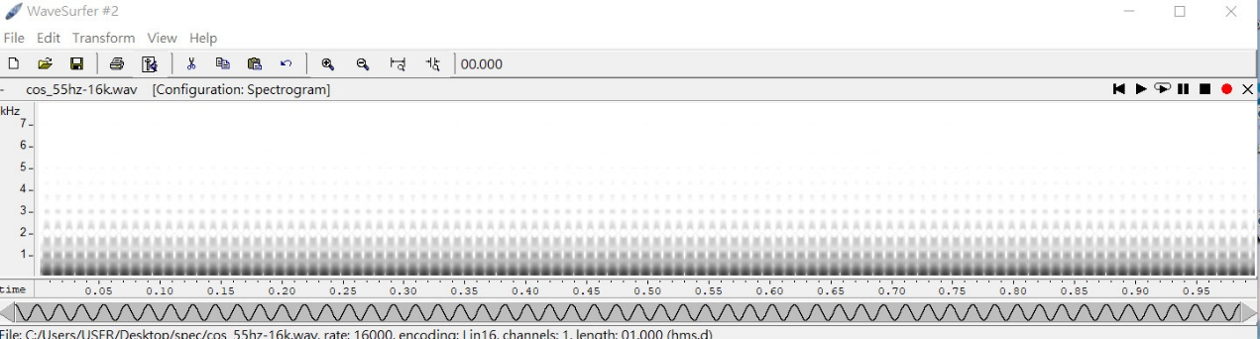

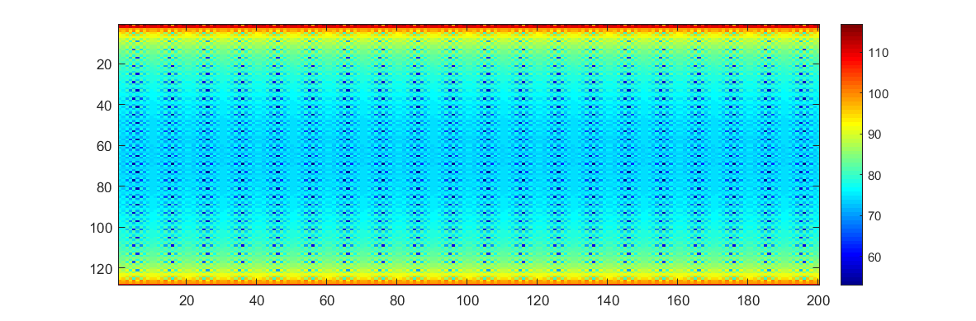

1. Setting_2

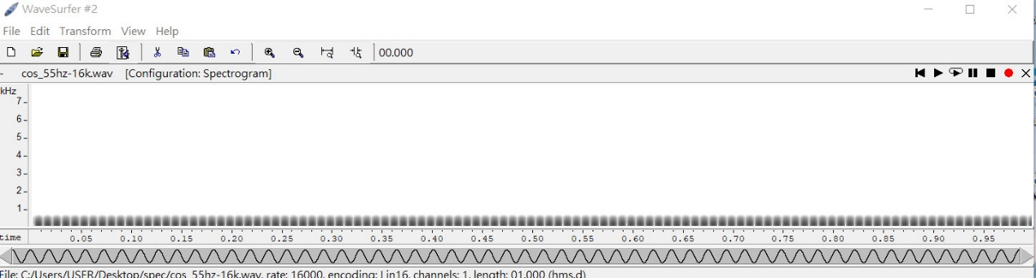

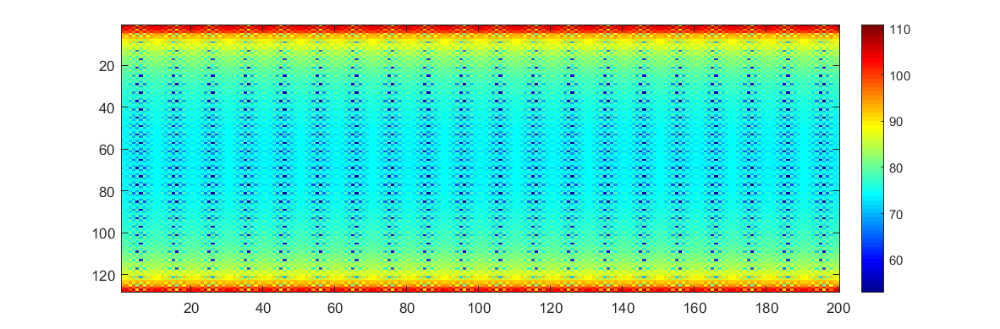

1. Setting_3

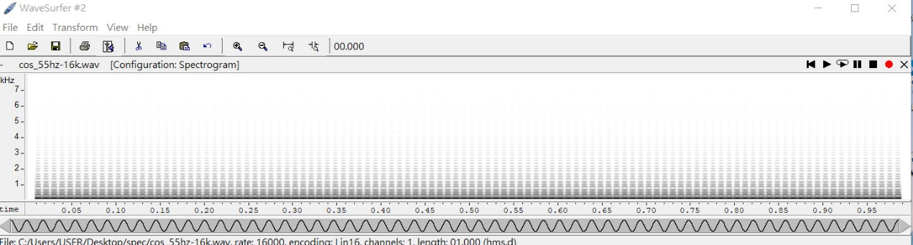

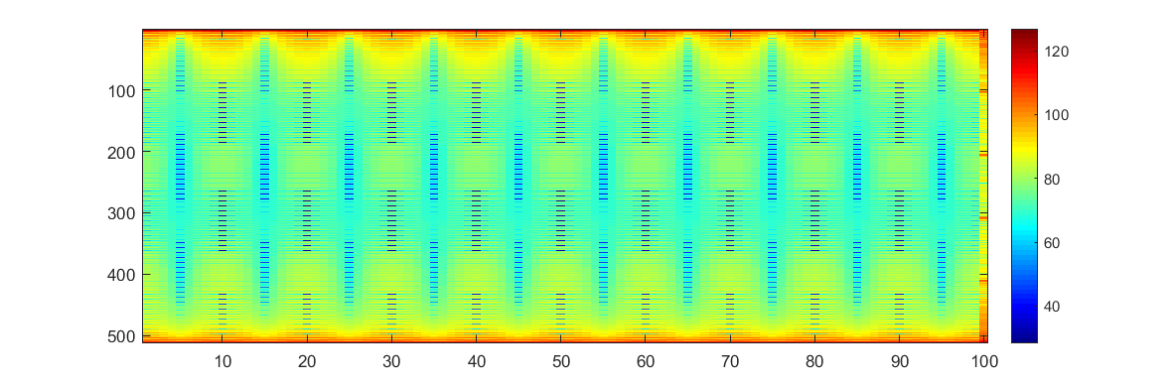

1. Setting_4

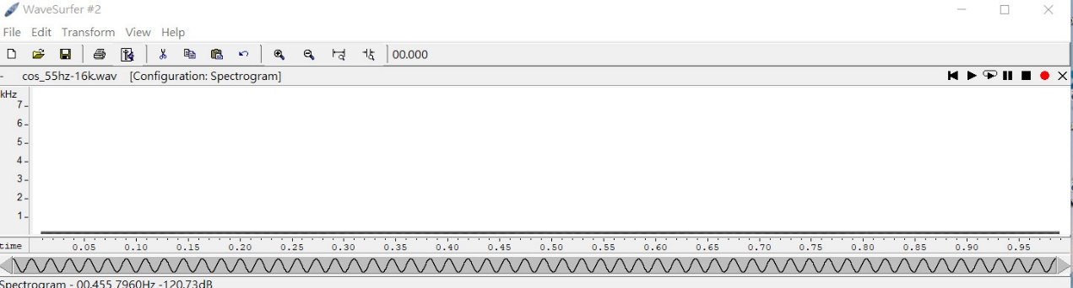

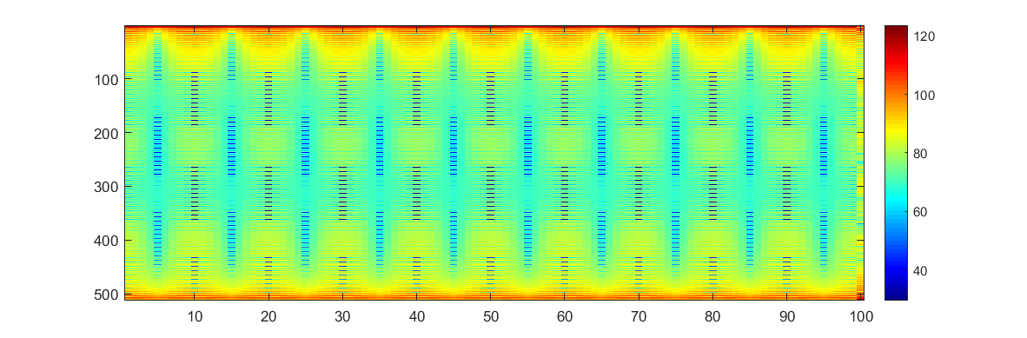

1. Cos_200hz-8k.wav
2. Setting_1

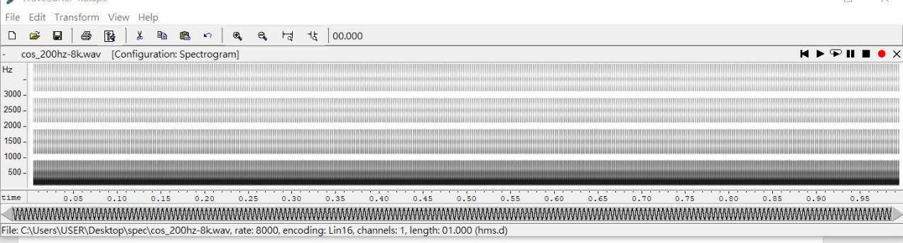

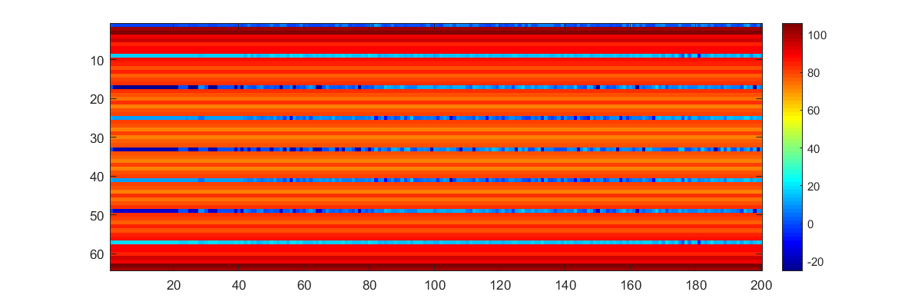

1. Setting_2

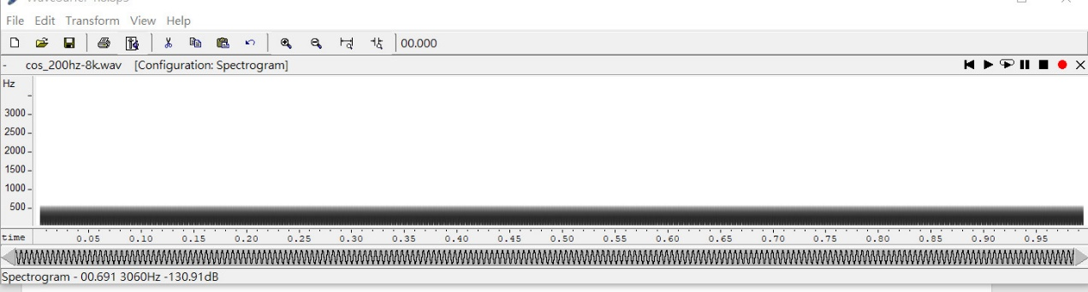

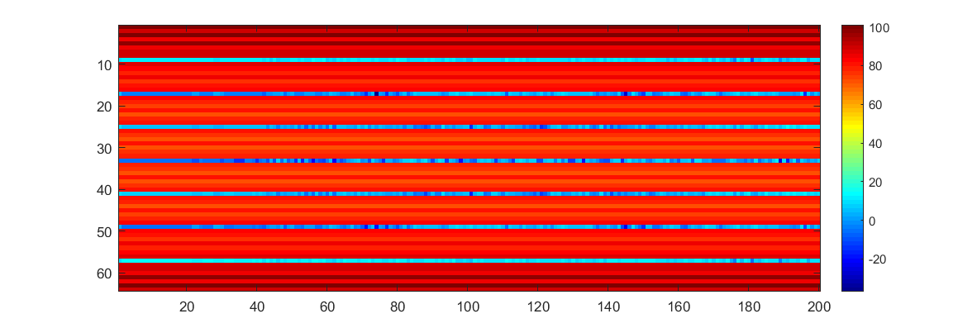

1. Setting_3

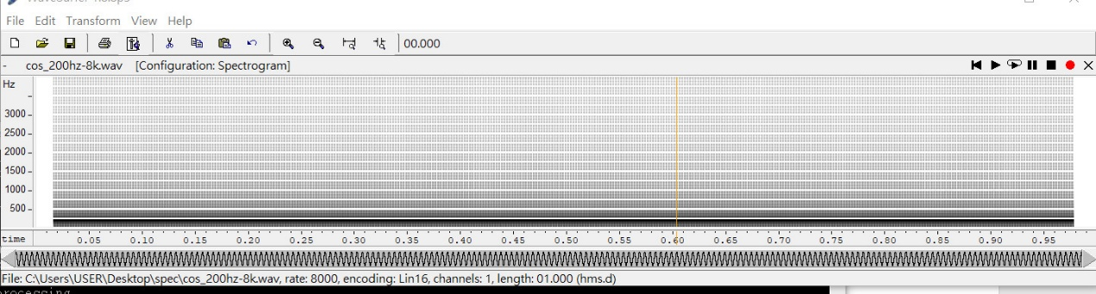

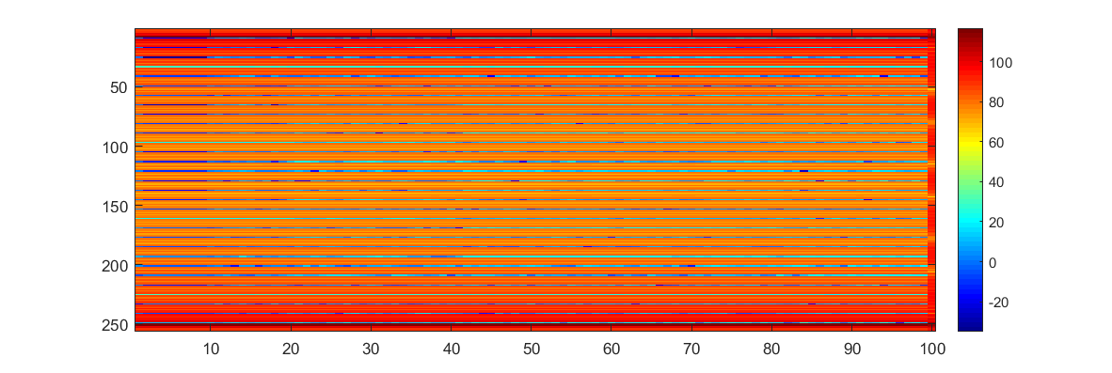

1. Setting_4

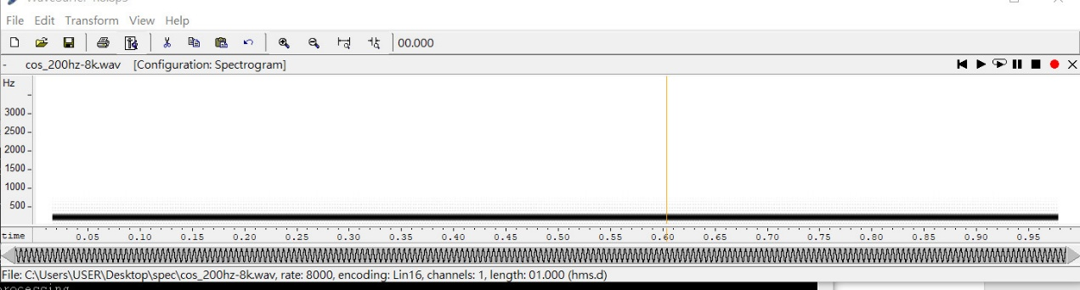

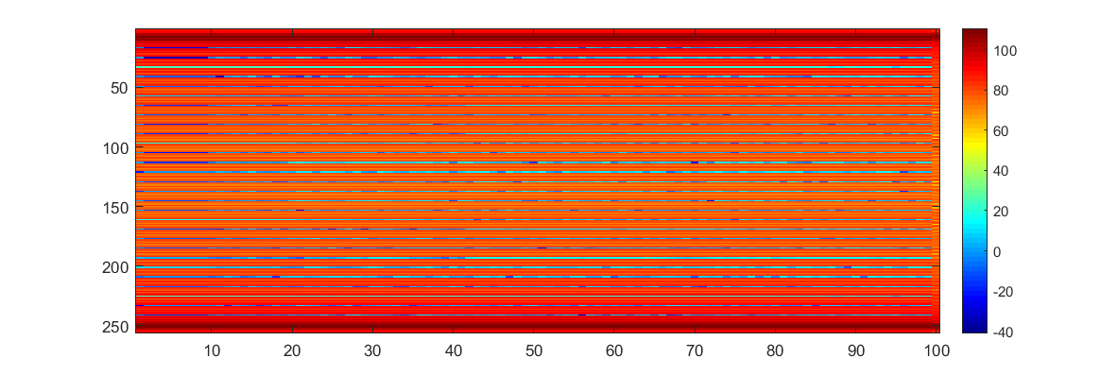

1. Cos_200hz-16k.wav
2. Setting_1

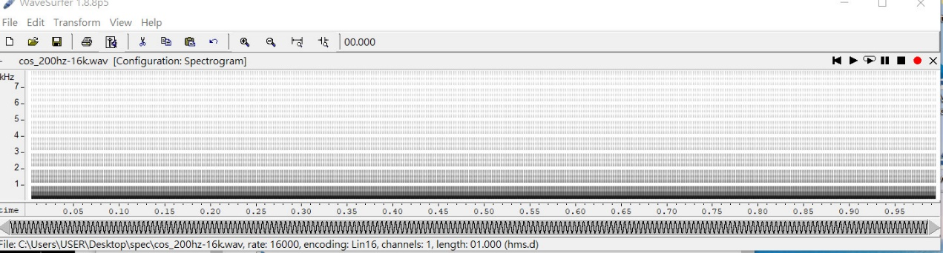

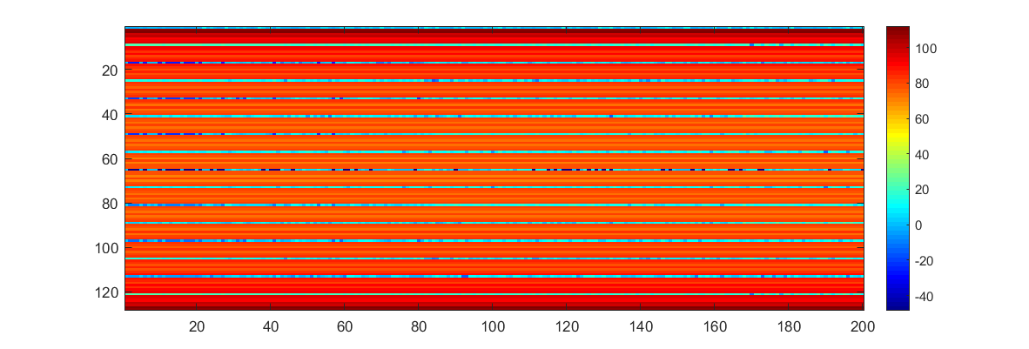

1. Setting_2

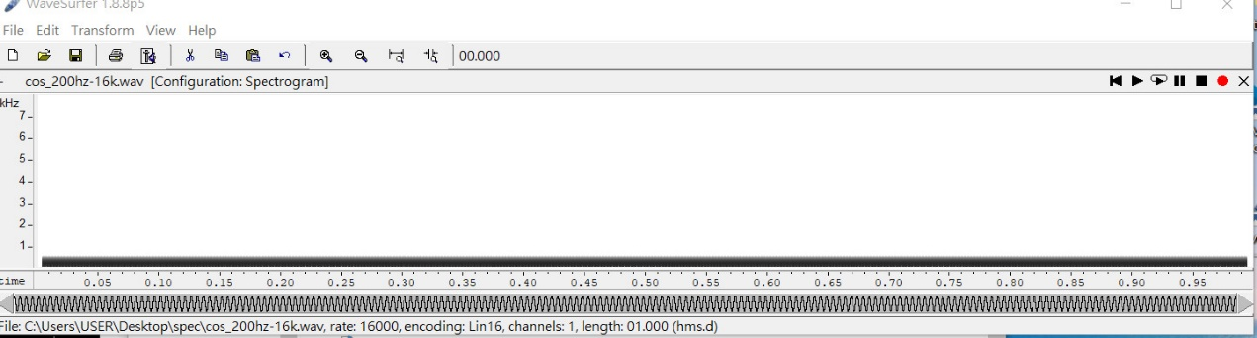

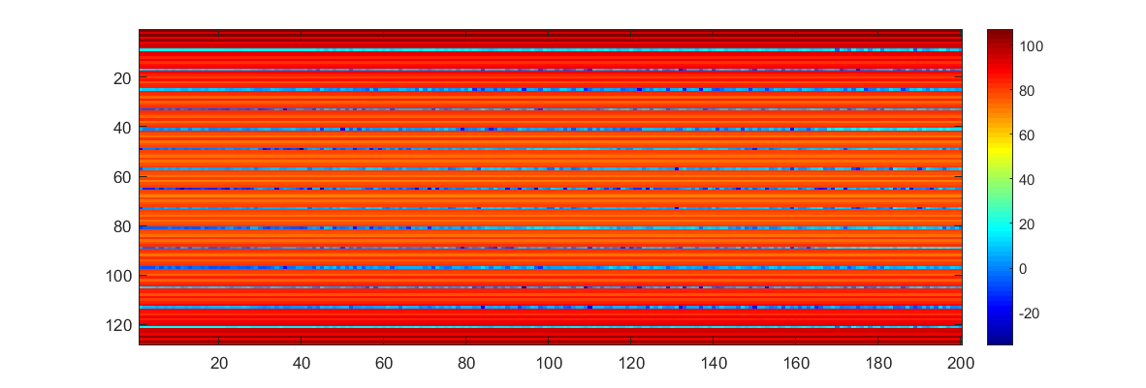

1. Setting_3

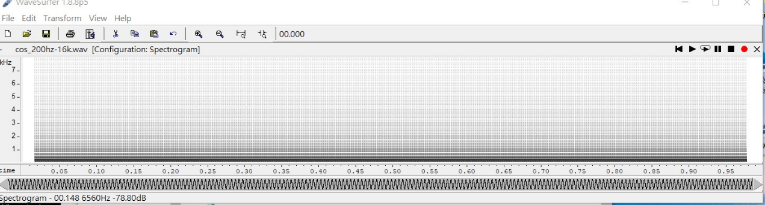

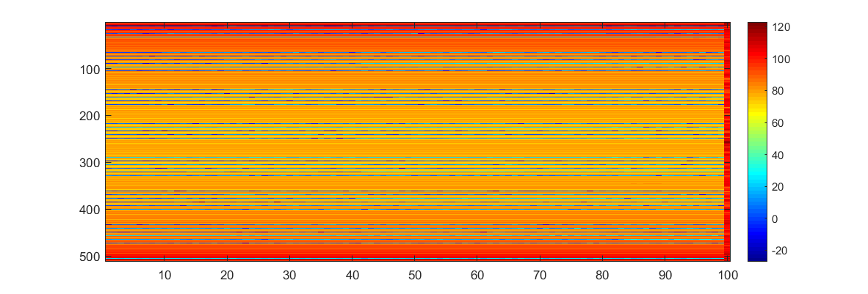

1. Setting_4

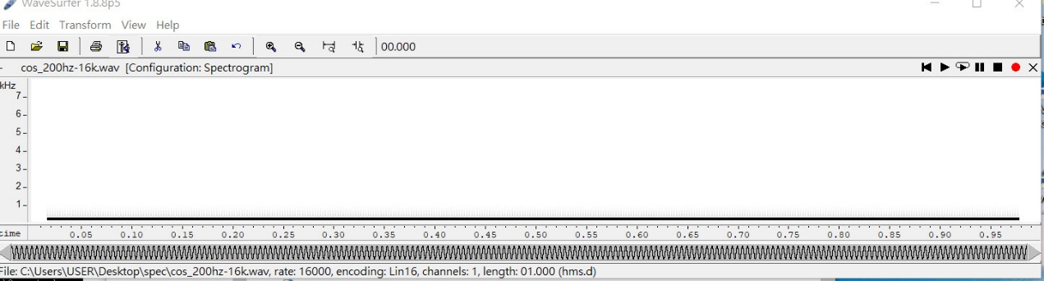

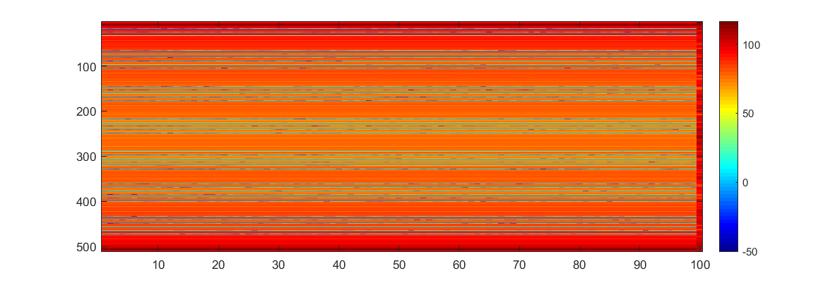

1. Cos_220hz-8k.wav
2. Setting_1

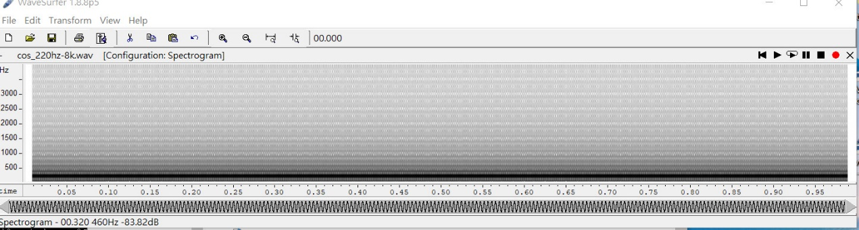

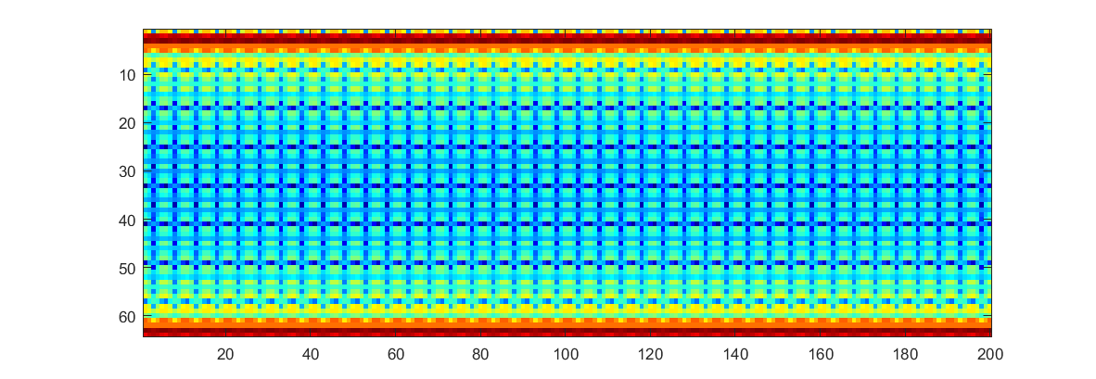

1. Setting_2

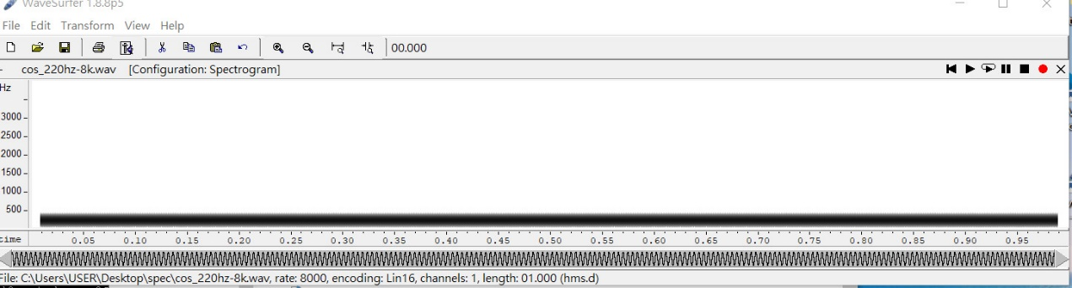

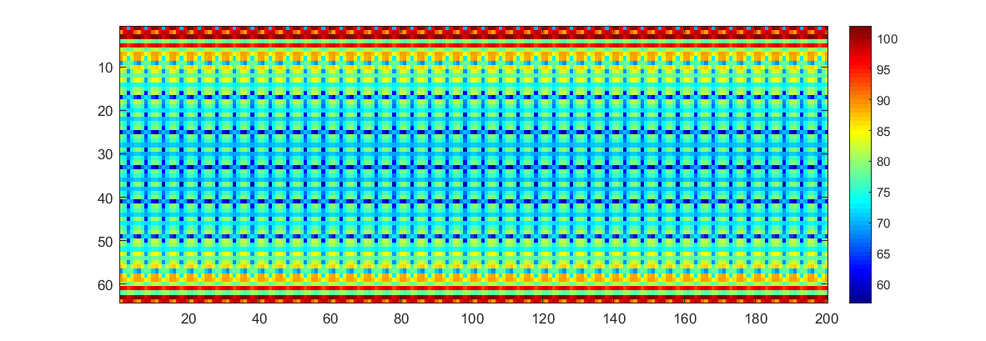

1. Setting_3

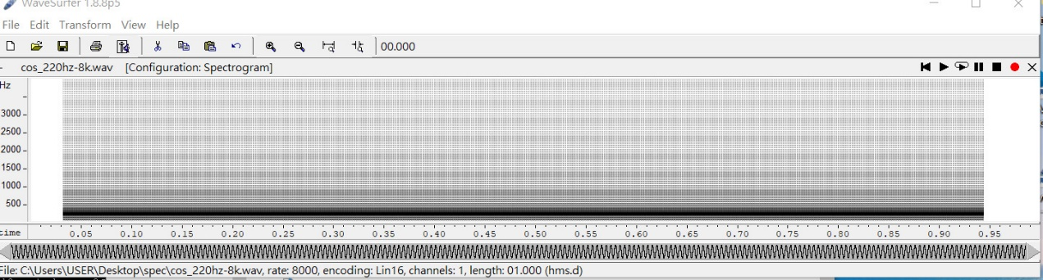

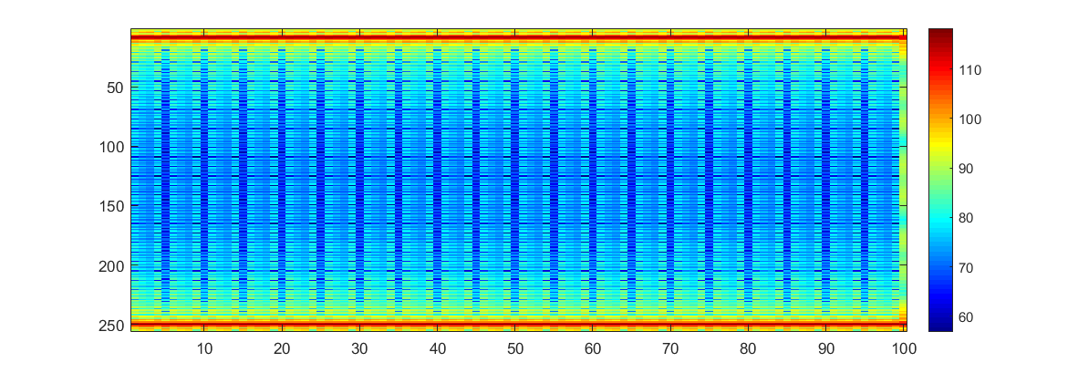

1. Setting_4

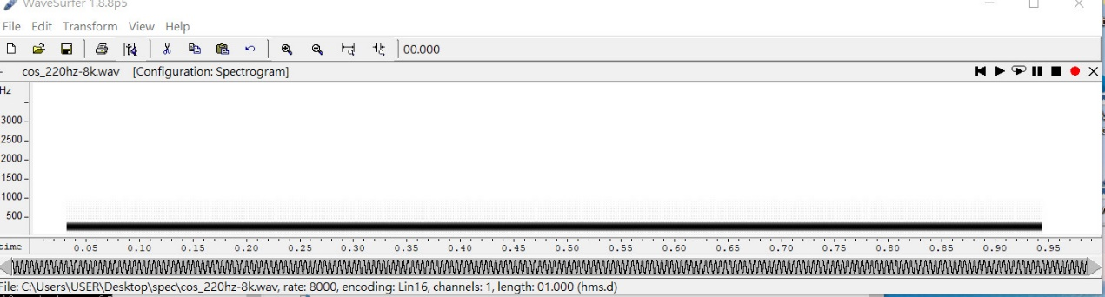

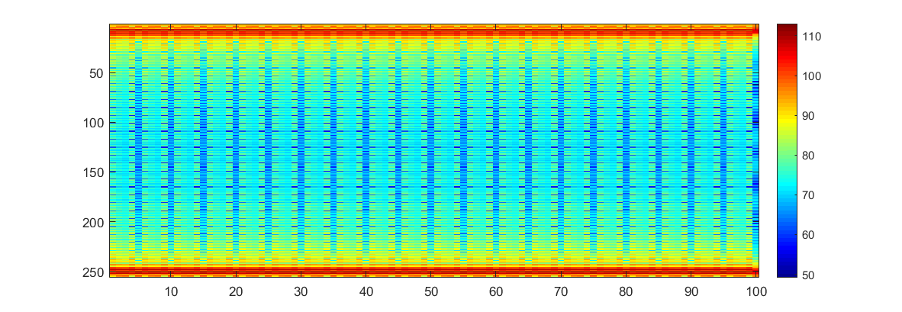

1. Cos220hz-16k.wav
2. Setting_1

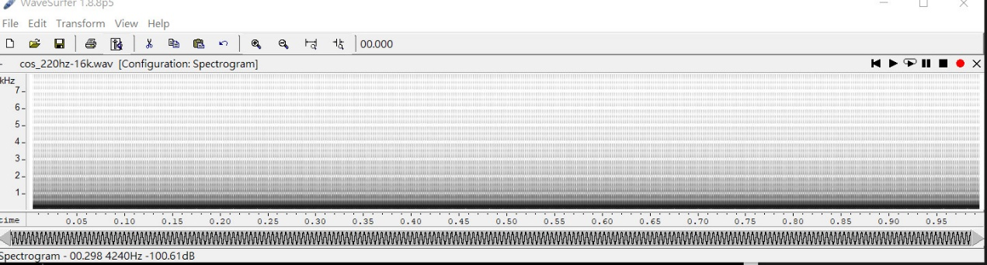

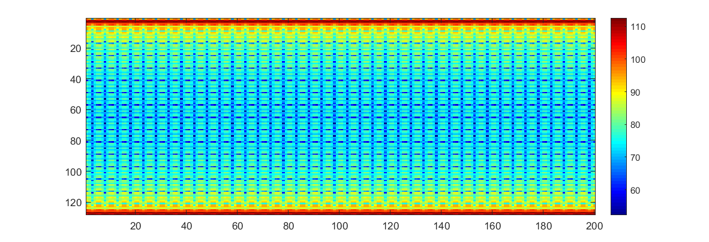

1. Setting_2

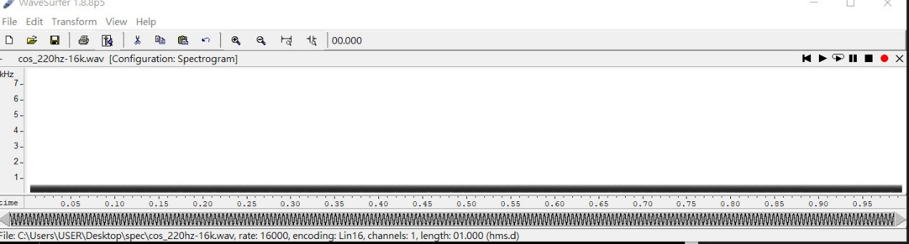

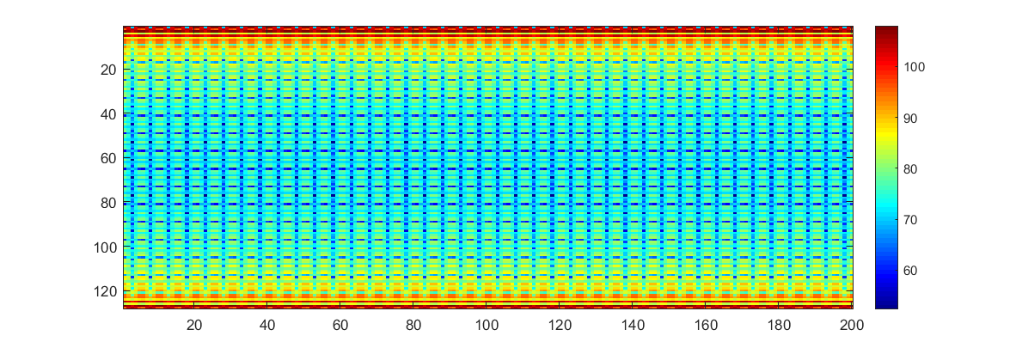

1. Setting_3

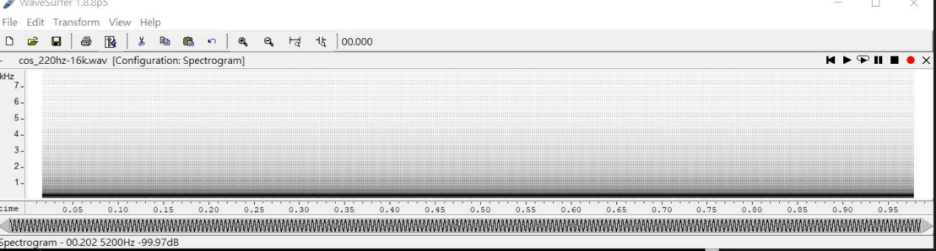

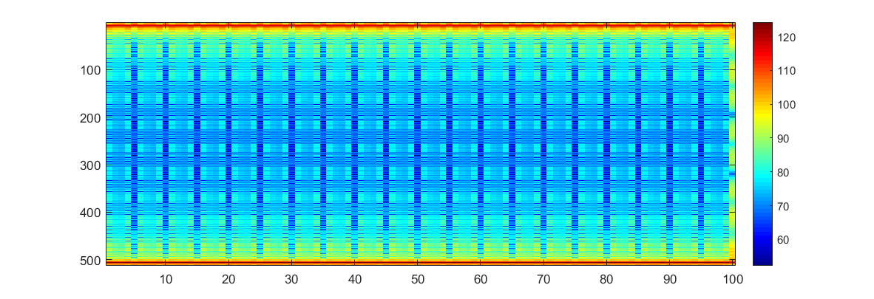

1. Setting_4

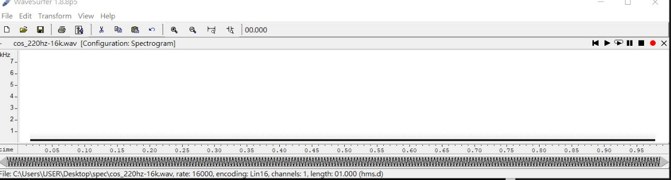

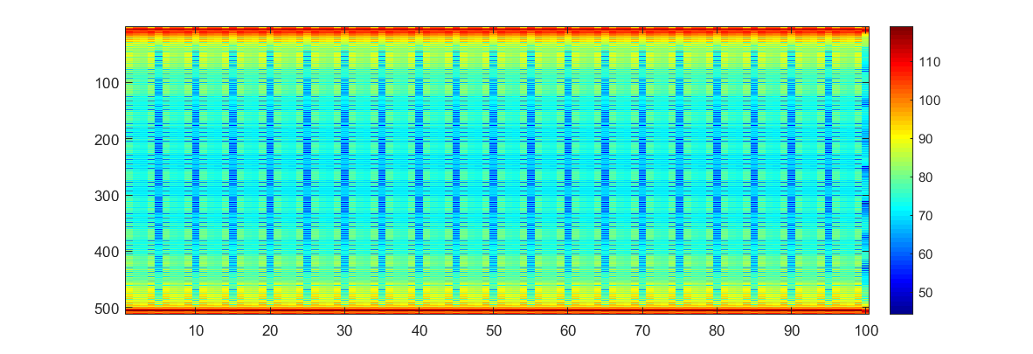

1. Vowel-8k.wav
2. Setting_1

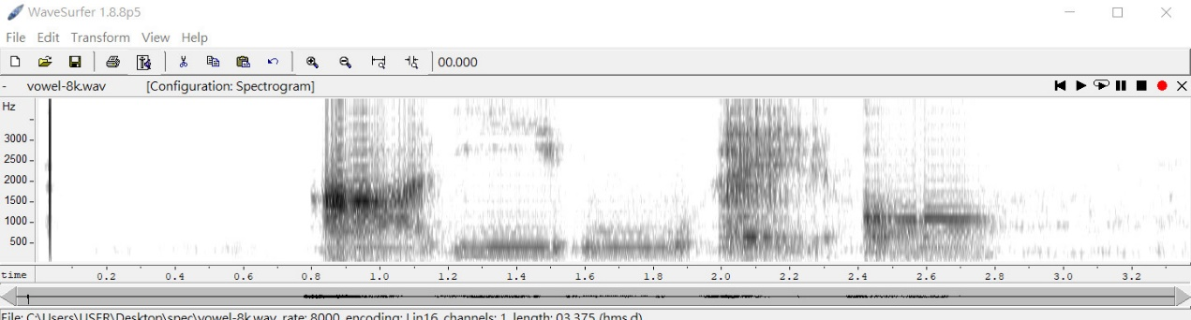

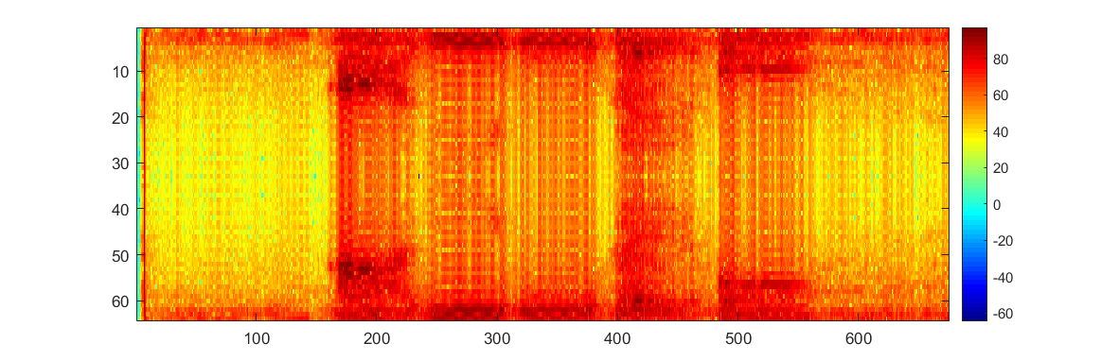

1. Setting_2

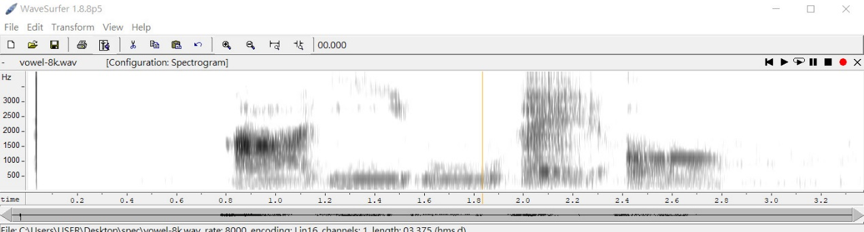

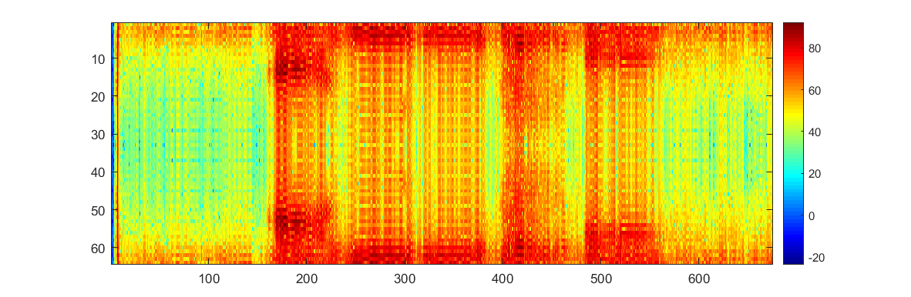

1. Setting_3

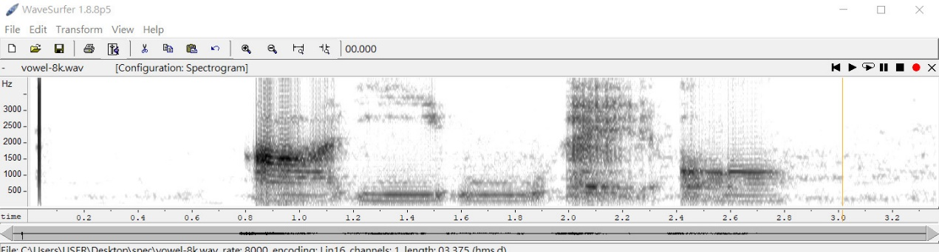

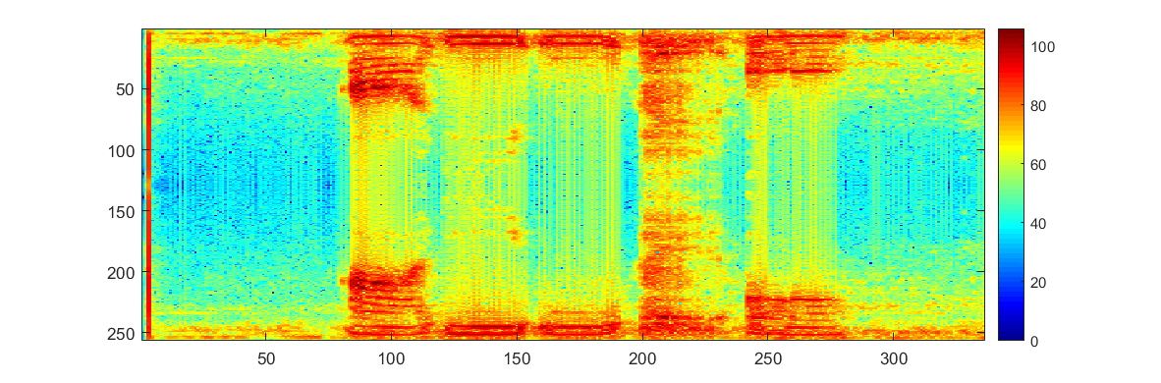

1. Setting_4

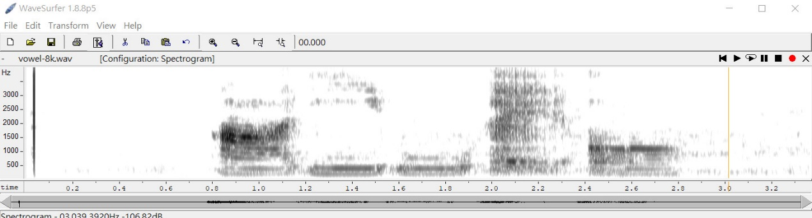

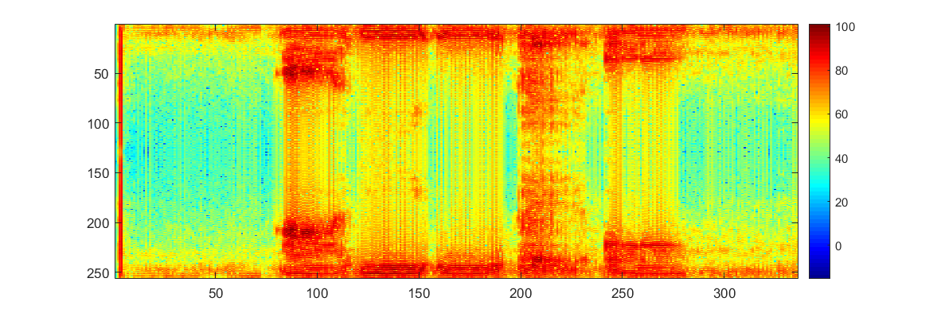

1. Vowel-16k.wav
2. Setting_1

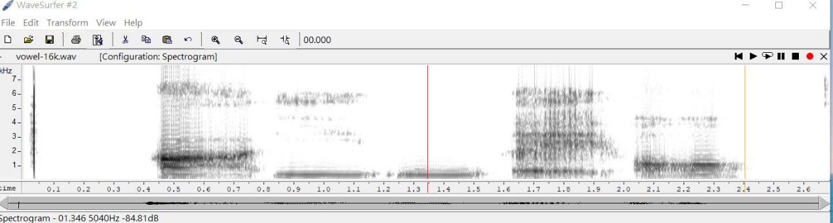

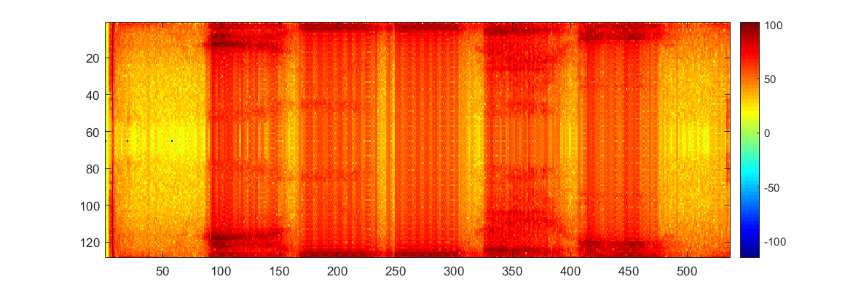

1. Setting_2

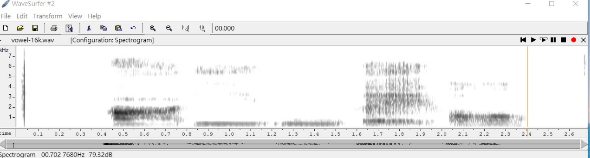

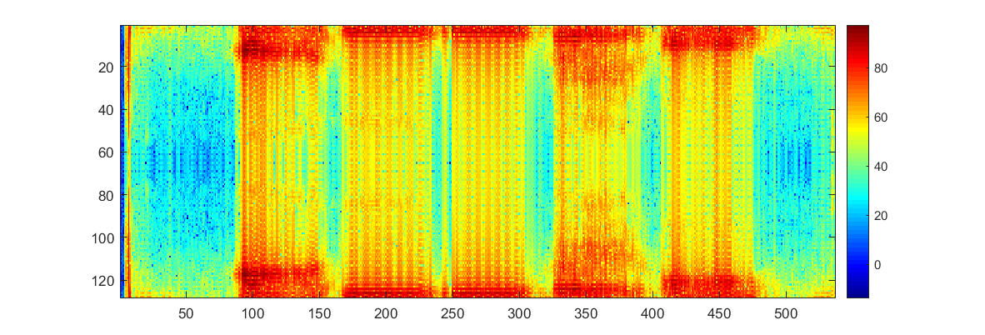

1. Setting_3

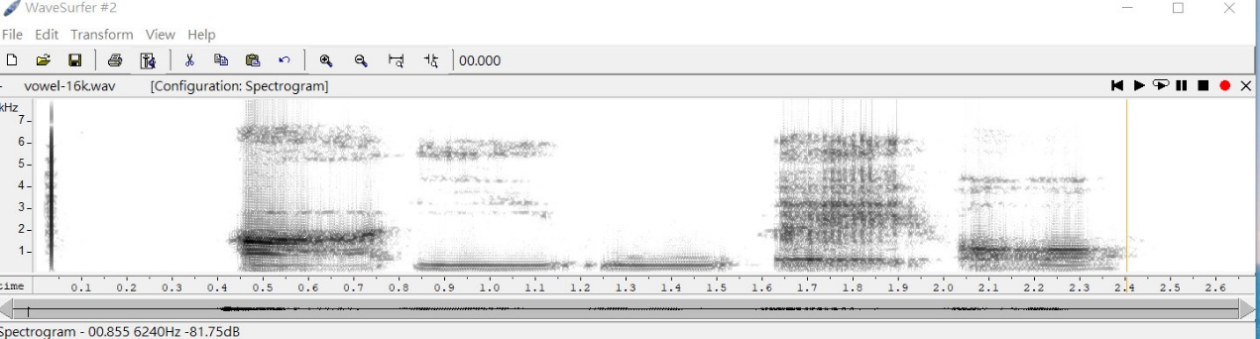

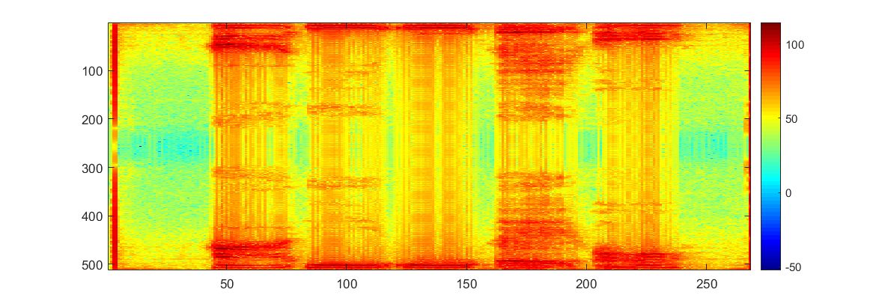

1. Setting_4

